1. Identifikasi Kebutuhan
2. Komponen jaringan yang digunakan yaitu :

* 6 buah router yang tiap sekolah menggunakan 3 buah router, dimana satu router akan berfungsi sebagai penghubung dan 2 router lainnya berfungsi untuk melakukan pendistribusian jaringan
* 7 buah switch untuk sekolah A dan 6 buah switch untuk sekolah B. Sekolah A menggunakan switch yang lebih banyak karena sekolah A memiliki pengguna yang lebih banyak dari sekolah B
* Kabel serial sebagai penghubung antar router
* Kabel LAN bertipe straight sebagai penghubung antara perangkat yang berbeda
* Kabel LAN bertipe cross sebagai penghubung antara perangkat yang sama
* 3 buah *Access Point* yang akan di tempatkan pada tiap lab

1. Spesifikasi perangkat jaringan yang akan dibuat adalah jenis jaringan yang menggunakan topologi *star* dengan jenis routing dinamis dan statis pada tiap sekolah dengan protocol konfigurasi yang dibuat dinamis (DHCP), dan juga akan menggunakan jenis routing statis untuk menghubungkan jaringan antar sekolah,sehingga sekolah A nantinya akan dapat mengakses jaringan pada sekolah B, begitu juga sebaliknya.
2. Fitur pada jaringan yang akan dibuat adalah:
   * Routing jaringan dinamis dan statis, sehingga mempermudah admin dalam pendistribusian jaringan
   * Menggunakan protocol konfiguasi dinamis (DHCP)
   * Antar sekolah dapat saling berkomunikasi dalam jaringan
3. Desain jaringan 2 sekolah

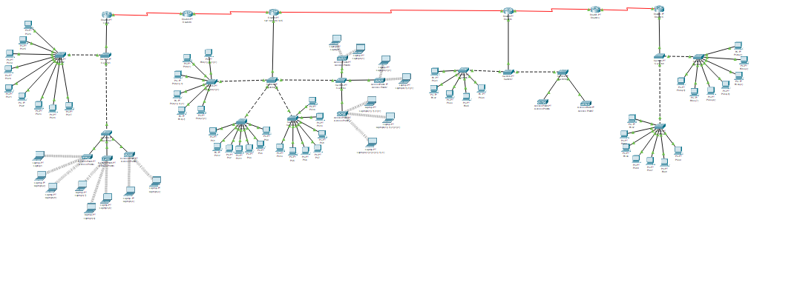

Gambar 1.0. Desain Jaringan 2 Sekolah

1. Pengalamatan
2. Sekolah A



1. Sekolah B



1. *Routing Table*
2. Sekolah A



1. Sekolah B



1. Desain Packet Tracer

* Desain Packet Tracer sekolah A

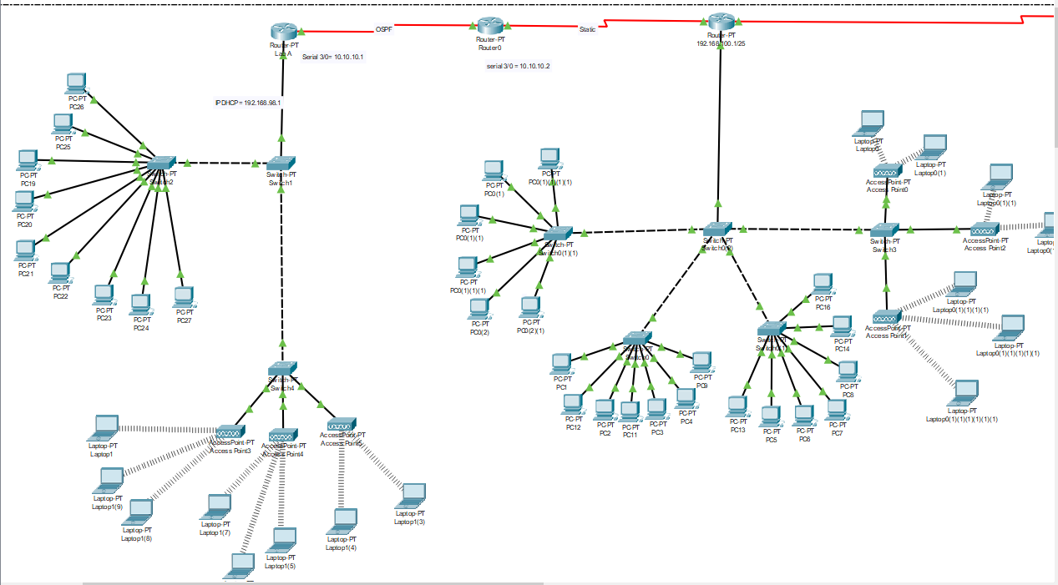

* Desain Packet Tracer sekolah B

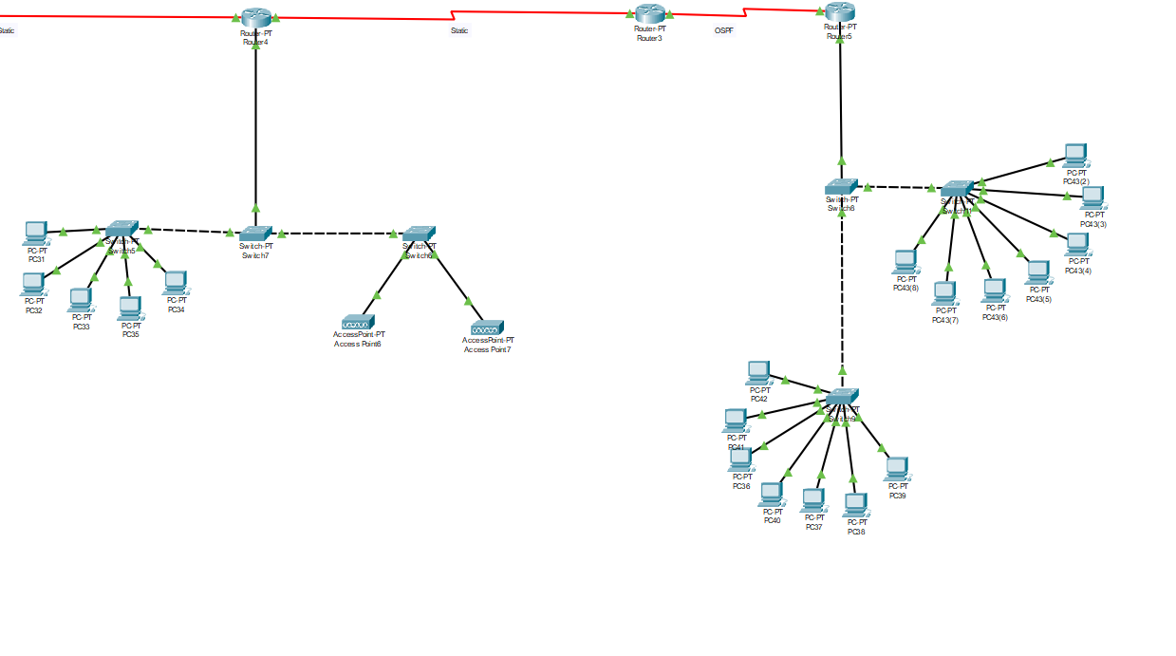

* Desain Packet Tracer keseluruhan

